一、制作如下效果（内容自己随便指定，不含边框）
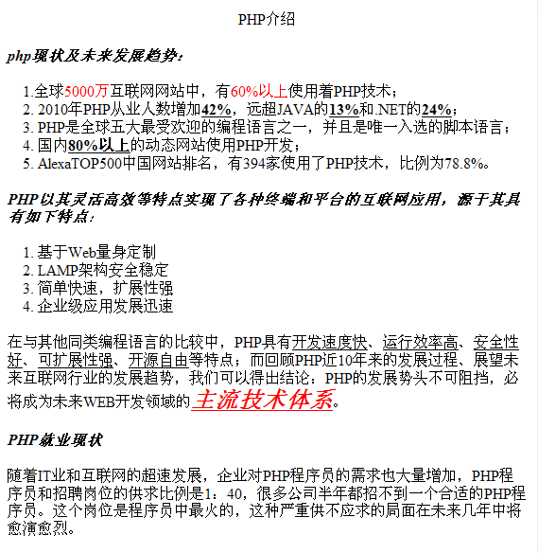

二、制作如下效果（内容随便指定，不含边框）
